Госдума во втором чтении приняла закон о реформе техосмотра
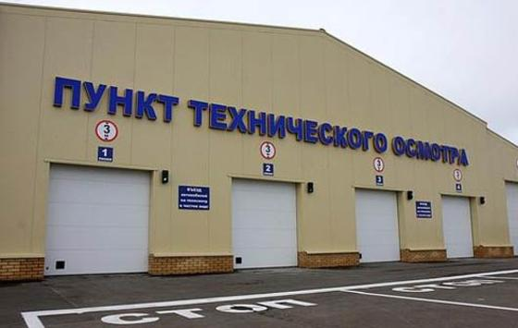
Госдума во втором основном чтении 16 мая приняла законопроект, посвященный техосмотру. По нему предлагается обязать пункты прохождения ТО фотографировать приезжающие на осмотр автомобили. Полученные снимки с зафиксированными координатами будут отправляться в единую информационную систему техосмотра ЕАСИТО. Пока эта система еще не работает.
В ходе рассмотрения законопроекта инициаторы пришли к решению отказаться от видеосъемки прохождения ТО.
По приблизительным подсчетам диагностические карты покупаются автомобилистами без реального прохождения ТО в 80% случаев. То есть, автомобилисты просто покупают документ, допускающий ТС к эксплуатации. В результате с подобными неисправными автомобилями происходят аварии. Только в первом квартале этого года в ГИБДД было зафиксировано 1733 ДТП, произошедших из-за неисправных автомобилей. Данный показатель вырос по сравнению с тем же периодом прошлого года на 3,6%.
Новый законопроект, который приняли в Госдуме во втором чтении, как раз направлен на изменение сложившейся ситуации. Если инициативу примут окончательно, что в результате диагностические карты станут электронными, а автомобилисты не будут получать на руки бумажные документы. Но если водителям потребуется, они смогут получить выписку из базы ЕАИСТО.
Известно, что для проведения техосмотра автобусов в дальнейшем будет создано отдельное постановление правительства РФ. Для этих ТС прохождение техосмотра будет проводиться под контролем ГИБДД. В пунктах ТО будут работать сотрудники ГИБДД.

Источник

